**效果展示：**

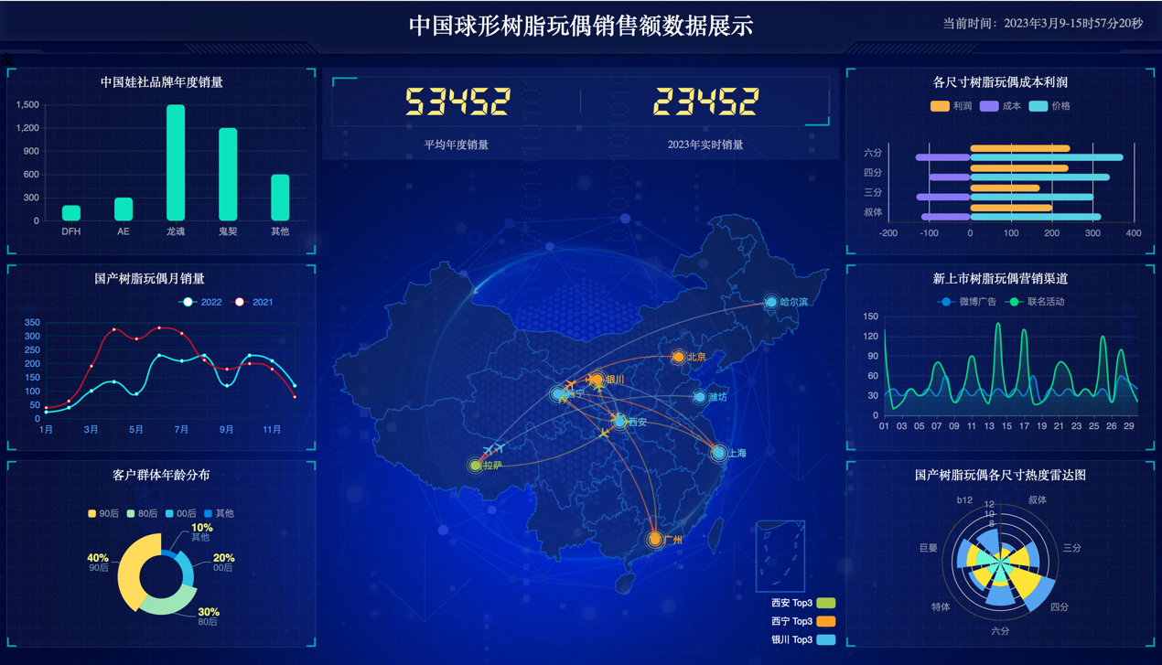

**设定场景：某国产球形树脂玩偶（BJD）品牌方销售战略部门大屏幕展示**

* 该数据可视化大屏展示项目修改之后也可以运用到其他相似场景
* 展示地址：

**使用技术：**

* div +css 布局
* flex 布局
* 原声js + jquery使用
* Rem适配
* Echarts基础
* 通过css rotate函数实现动画（球体旋转）
* 在网页中引入地图并实现触发效果

**辅助技术网页：**

* <https://echarts.apache.org/examples/zh/>
* https://mycolor.space/

**项目更新计划：**

* 计划做一个以网易云音乐或游戏为背景的数据可视化大屏幕展示项目
* 背景采用3D效果图并在不同部分实现不同触发效果
* 通过触发展示数据分析结果
* 数据分析图表与卡通相结合【暂决定通过用户画像入手】

**技术学习计划：**

* Web前端3D效果展示
* 了解并熟悉UI自动设计软件
* VUE 3.0
* REACT

**辅助说明：**

在网上找到了该项目的视频和代码资料，但是没有直接copy代码，在整个项目的实现过程中，我跟着视频将整个项目的代码都敲了一下并且对所有图表都进行了修改。亲自做项目的时候，确实发现了很多细节易错点。比如每一个实现图表的function后面如果没有逗号，那后面的所有图表都无法显示。比较有成就感的是完整实现了中间那个能旋转的球和有小飞机在上面飞的地图，有趣。